# СОДЕРЖАНИЕ

1**.** ОПИСАНИЕ АВТОМАТИЗИРУЕМЫХ ФУНКЦИЙ

1.1. Характеристика функций

1.2. Основные технологические решения

2. ОПИСАНИЕ ПОСТАНОВКИ ЗАДАЧИ

2.1. Характеристика задачи

2.2. Входная информация

2.3. Выходная информация

3. ОПИСАНИЕ ПРОГРАММНОГО ОБЕСПЕЧЕНИЯ

3.1. Состав информационного обеспечения

3.2. Организация программного обеспечения

3.3. Организация сбора и передачи информации

3.4. Описание организации информационной базы

4. ОПИСАНИЕ ПРОГРАММНОГО ОБЕСПЕЧЕНИЯ

4.1. Структура программного обеспечения

4.2. Функции частей программного обеспечения

4.3. Операционная система

5. ОПИСАНИЕ ОРГАНИЗАЦИОННОГО ОБЕСПЕЧЕНИЯ

6. ОПИСАНИЕ ТЕХНИЧЕСКОГО ОБЕСПЕЧЕНИЯ

7. ПРИЛОЖЕНИЯ

# 1. ОПИСАНИЕ АВТОМАТИЗИРУЕМЫХ ФУНКЦИЙ

## 1.1. Характеристика функций

В данной задаче автоматизируются следующие функции:

* создание файла затрат вспомогательного производства;
* учет затрат по цехам;
* учет встречных услуг;
* учет затрат по балансовым счетам (Аналитический учет цеховых расходов);
* передача данных в журнал-ордер № 10 и в главную книгу.

Результатом автоматизации функции "Создание файла затрат вспомогательного производства" является:

* сбор и накопление информации по всем видам затрат по цехам вспомогательного производства в течение месяца.

Результатом автоматизации функций "Учет затрат по цехам" являются отчеты по затратам цехов вспомогательного производства за месяц.

Результатом автоматизации функций "Учет встречных услуг" является "Ведомость встречных услуг за месяц".

Результатом автоматизации функций "Учет затрат по балансовым счетам" является "Ведомость № 12 по вспомогательному производству за месяц" и "Сводная сальдовая ведомость вспомогательного производства за месяц".

Результатом автоматизации функций "Передача данных в Главную книгу" является их автоматическая передача в файл для формирования Главной книги.

## 1.2. Основные технологические решения

Информация о затратах вспомогательных производств вводится в Mainframe Comparex, с которой имеет связь персональный компьютер. Информация о зарплате, и материалах по вспомогательным цехам уже имеется в виде файлов в Mainframe, в результате выполнения задач: "Учет зар. платы", "Учет основных средств", "Учет расхода материалов в производство". Поэтому с персонального компьютера вводится только часть затрат, учет которых не автоматизирован (таких как спец. жиры, дезинфекция, электроэнергия, газ, пар, вода).

Персональный компьютер находится на рабочем месте бухгалтера по учету затрат вспомогательного производства.

# 2. ОПИСАНИЕ ПОСТАНОВКИ ЗАДАЧИ

## 2.1. Характеристика задачи

Задача предназначена для автоматизации функций по учету затрат вспомогательного производства.

Объектом автоматизации является процесс формирования отчетов по затратам вспомогательного производства.

Задача решается при поступлении информации о затратах вспомогательных цехов один раз в месяц 5-го числа следующего за отчетным месяцем.

## 2.2. Входная информация

При разработке функциональной части задачи используются следующие входные документы:

* отчеты цехов вспомогательного производства;
* счета за электроэнергию, воду, газ;
* бухгалтерские проводки о выполненных работах и услугах на сторону.

Формы перечисленных документов приведены в приложении 2. Ввод информации осуществляется на Mainframe Comparex CPU 8/850 OC VM/ESA 2.2.

## 2.3. Выходная информация

В результате выполнения задачи формируется информация:

* отчеты о затратах цехов вспомогательного производства;
* ведомость № 12 по затратам вспомогательных цехов;
* ведомость встречных услуг;
* сводная сальдовая ведомость.

Формы выходных документов содержатся в приложении 3.

# 3. ОПИСАНИЕ ПРОГРАММНОГО ОБЕСПЕЧЕНИЯ

## 3.1. Состав информационного обеспечения

В состав информационного обеспечения задачи "Учет затрат вспомогательного производства" входят:

* постоянная информация;
* хранимая информация;
* нормативно-справочная информация.

Вся эта информация имеет файловую структуру.

К постоянной информации относятся:

* входная (оперативная) информация, которая вводится через панель;
* файл начисления амортизации, который формируется после решения задачи "Учет основных средств";
* файл начисления заработной платы, который формируется после решения задачи "Учет заработной платы";
* файл расхода материалов, который формируется после решения задачи "Учет расхода материалов в производство".

В результате объединения этих файлов формируется входной файл задачи.

Хранимая информация включает в себя информацию об остатках на начало месяца по каждому цеху вспомогательного производства.

К нормативно-справочной информации относится кодификатор статей расхода, которых хранится в VM в виде файла "STAZ".

## 3.2. Организация программного обеспечения

Информационное обеспечение строится на основе файлов. Все данные хранятся в VM "BUH2". Данный способ хранения позволяет пользователю иметь актуальные на любой момент времени данные, при этом минимизируется объем данных, гарантируется конкретный доступ к ним, обеспечивается высокий уровень производительности.

## 3.3. Организация сбора и передачи информации

Источником информации являются входные документы, заполняемые бухгалтером. Объем информации, подлежащей вводу, соответствует количеству документо-строк, следующим источником являются файлы задач "Учет зарплаты", "Учет расхода материалов", "Учет амортизации". Программное обеспечение по формированию файла для решения данной задачи написано на языке PL/I и REXX.

Вся нормативно-справочная информация, используемая в работе, организована в виде справочников в соответствии с действующими стандартами.

Хранимая информация создается в результате решения данной задачи, программное обеспечение которой написано на языке PL/I и REXX.

## 3.4. Описание организации информационной базы

Структуры постоянной и хранимой информации приведены в приложении.

# 4. ОПИСАНИЕ ПРОГРАММНОГО ОБЕСПЕЧЕНИЯ

## 4.1. Структура программного обеспечения

Все программное обеспечение, разработанное на языках PL/I и REXX в Mainframe Comparex CPU 8/850 OC VM/ESA 2.2, и при помощи Microsoft Exсel, строится следующим образом:

* по модульному принципу, что позволяет изменять и дорабатывать программное обеспечение;
* все экранные и печатные формы обладают необходимым условием унификации (использование одинаковых клавиш для родственных функций в различных экранных формах, по возможности, одинаковое расположение и внешний вид экранных элементов);
* обеспечивается нормальная работа с данными на русском языке.

Использовано программное обеспечение связи RUBIN, обеспечивающее автоматическую поддержку передачи информации о затратах вспомогательных цехов.

## 4.2. Функции частей программного обеспечения

### Схема технологии

Программное обеспечение задачи "Учет затрат вспомогательного производства" состоит из следующих процедур:

* ввод информации в VM "BUH2";
* формирование файлов для выходных документов;
* формирование и печать выходных документов.

Ввод информации осуществляется процедурой VSPP, который осуществляет ввод информации о затратах.

Процедуры формирования файлов для выходных документов:

* B490011 – формирование данных о зарплате;
* B490012 – формирование данных о материалах;
* B490013 – формирование данных о амортизации.

После решения задачи "Учет вспомогательного производства" создаются отчетные формы, которые приведены в приложении 3.

## 4.3. Операционная система

Для ПЭВМ операционная система Windows 95.

Для Mainframe Comparex CPU 8/850 OC VM/ESA 2.2 язык программирования - PL/I и REXX. В качестве средства разработки отчетных документов используется Microsoft Excel.

# 5. ОПИСАНИЕ ОРГАНИЗАЦИОННОГО ОБЕСПЕЧЕНИЯ

На этапах внедрения в опытную и промышленную эксплуатацию будет проведено обучение пользователей по работе с данной разработкой на основе инструкции "Руководство пользователя".

# 6. ОПИСАНИЕ ТЕХНИЧЕСКОГО ОБЕСПЕЧЕНИЯ

Схема технических средств:

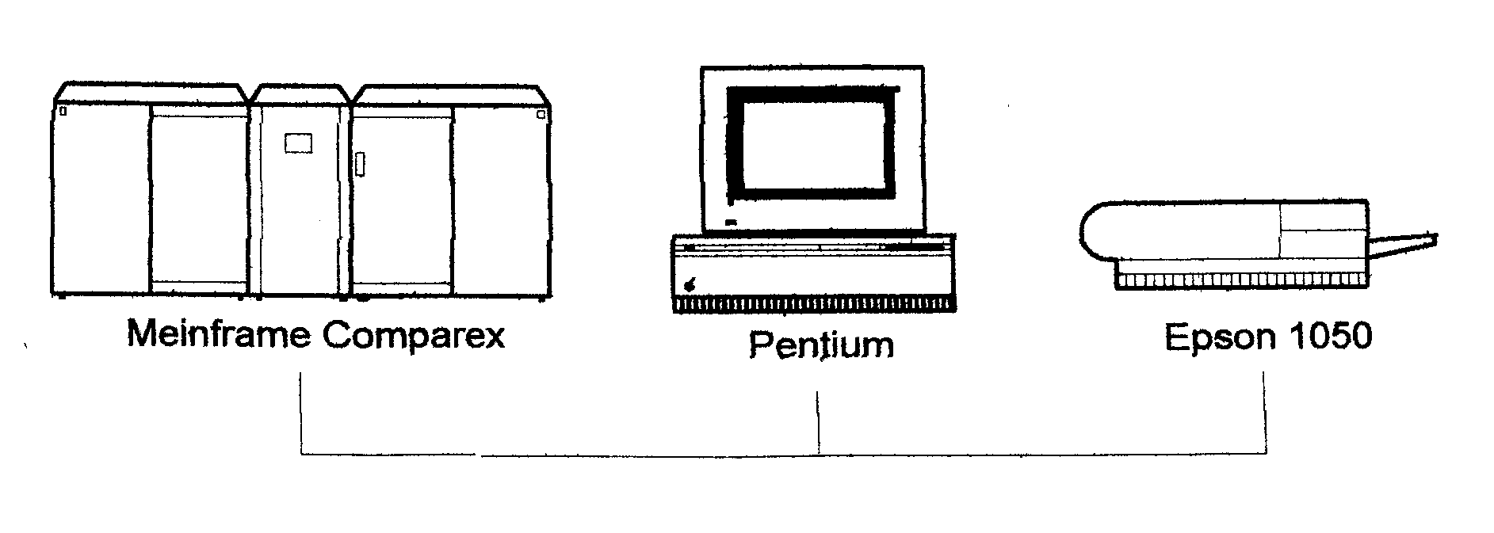

Техническая характеристика PC и принтера:

* процессор PENTIUM 100;
* винчестер 852Мб;
* память 8Мб;
* монитор View Sonic 14ES;
* принтер Epson 1050.

# 7. ПРИЛОЖЕНИЯ

1. Схема технологического процесса задачи "Учет затрат вспомогательного производства".

2. Входные документы.

3. Выходная информация.

4. Тексты программ.

5. Руководство пользователя.

СОСТАВИЛИ:

|  |  |  |  |  |
| --- | --- | --- | --- | --- |
| Наименова-ние отдела | Должность исполнителя | Фамилия, имя, отчество | Подпись | Дата |
| 1 | 2 | 3 | 4 | 5 |
| ОАСУП | Вед. инженер-программист | Бербасова Т.М. |  |  |
| ОАСУП | Инженер-программист 2 категории | Харчева Н.Э. |  |  |
| ОАСУП | Инженер-программист 3 категории | Иванова А.В. |  |  |

СОГЛАСОВАНО:

|  |  |  |  |  |
| --- | --- | --- | --- | --- |
| Наименова-ние отдела | Должность исполнителя | Фамилия, имя, отчество | Подпись | Дата |
| 1 | 2 | 3 | 4 | 5 |
| Бухгалтерия | Гл. бухгалтер | Антонова Н.А. |  |  |
| Бухгалтерия | Бухгалтер | Тарбеева Т.М. |  |  |
| Бухгалтерия | Бухгалтер | Николаева О.П. |  |  |